10. KENŐANYAGOK, KENŐANYAGGYÁRTÁS

Miért használunk kenőanyagokat?
A gépek élettartamát általában az avulás, a korrózió, az anyagfáradás és a kopás határozza meg. Az utolsóként említett kopás az értékcsökkenés egynegyedét okozza, így a folyamat lassítása a gépészmérnök kiemelt feladatai közé tartozik. A kopás okozta meghibásodások elkerülésére a tervezés során kenési helyeket alakítunk ki és a kenési hely igénybevételét figyelembe véve megfelelő kenőanyagot választunk.
A kenőanyagok feladatai:
a) az egymáson elmozduló felületek között fellépő súrlódási ellenállás minél hatékonyabb csökkentése a kopás és a teljesítmény veszteség miatt,
b) dugattyús gépeknél a jó tömítés biztosítása,
c) a súrlódáskor keletkezett hő elvezetése.

Szilárd testek súrlódása
Egymással érintkező testeknél viszonylagos helyzetük megváltoztatását csak erő alkalmazásával tudjuk elérni. Ezt a mozgással ellentétes irányú ellenállást súrlódási erőnek nevezzük. Az érintkezés vizsgálatakor abból kell kiindulni, hogy az érintkező felületek mikroszkopikus méretben hullámosak, érdesek. Az elmozdulás során az érintkezési csúcsok előbb rugalmasan, majd képlékenyen deformálódnak, a nagyobb csúcsok esetleg lenyíródnak.
Ha az érintkező és egymáson elmozduló felületek közé kenőanyagot juttatunk, akkor kenőanyagtól, terheléstől függően az alábbi súrlódások alakulhatnak ki:
a) tiszta folyadéksúrlódás: a legkedvezőbb kenéstechnikai állapot, a két felület között egy folyamatos olajréteg alakul ki. Az elmozduláshoz a szorító erő 0,1-0,5 %-a kell, mivel csak a kenőanyag részecskéit kell egymáshoz képest elmozdítani.
b) félfolyadéksúrlódás: a kenőanyag jelentős része kiszorul a felületek közül, a kiemelkedő fémcsúcsok összeakadhatnak. Az elmozduláshoz a szorító erő 0,5- 1,0 %-a szükséges. Ilyen típusú súrlódás lép fel indításkor, leálláskor és ha a terheléshez viszonyítva a sebesség nem éri el a hidrodinamikai kenési elmélet által megállapított minimális értéket.
c) határsúrlódás: a kenőanyag egymáson szabadon elmozdítható részecskéi teljesen kiszorulnak a felületek közül, csak egy tapadó réteg marad vissza. A tapadó réteg és a felület tulajdonságaitól függően az elmozduláshoz szükséges erő a szorító erő 1,0-10 %-a.
d) száraz súrlódás: a kenőanyag teljes hiánya miatt az elmozduláshoz szükséges erő nagyságát csak a szilárd test felületi tulajdonságai szabják meg, amely a szorító erő 10-50 %-át is elérheti.
A kenéstechnika legfontosabb feladata, hogy az egymáson elmozduló géprészeknél olyan körülményeket hozzon létre, hogy a súrlódási ellenállás a lehető legkisebb legyen.

A kenőolajok viszkozitása
A kenőanyagok egyik legjellemzőbb tulajdonsága a viszkozitás. A viszkozitás a folyadékokban a rétegek egymáshoz viszonyított elcsúszása során létrejövő belső súrlódás. Ha az áramló folyadék belsejében két párhuzamos, egymástól x [m] távolságra lévő, A [m²] felületű rétegei egymással párhuzamosan v [m/s] relatív sebességgel elmozdítunk, F [Newton] súrlódási erő jön létre, amely az alábbiak szerint fejezhető ki:

$F = η A \frac{\text{dv}}{\text{dx}}$
ahol η [Ns/m²] a folyadéktól függő dinamikai viszkozitás.
Ha $\frac{\text{dv}}{\text{dx}} = 1$ és a felület A = l, akkor F = η, vagyis a súrlódási erő egyenlő a dinamikai viszkozitással.
A dinamikai viszkozitás az az erő, amely két egymástól egységnyi távolságra fekvő egységnyi felületű rétegnek egymáshoz képest egységnyi sebességgradienssel való elmozdításához szükséges.
A dinamikai viszkozitás egysége az SI rendszerben a pascalmásodperc, jele: Pa*s. A pascalmásodperc olyan laminárisán áramló homogén közeg dinamikai viszkozitása, amelyben két egymással párhuzamos, egymástól 1 m távolságban lévő, 1 m/s sebesség különbséggel áramló sík réteg között, a réteg felületének 1 m²-én 1 Newton csúsztató erő jön létre.
1 Pa*s = 1 N*s*m⁻²
A kenőanyagoknál használatos még a kinematikai viszkozitás, amely a dinamikai viszkozitás és az ugyanazon a hőmérsékleten mért sűrűség hányadosa:
$$ν = \frac{η}{ρ}$$
ahol ν a kinematikai viszkozitás [m²s⁻¹]; η a dinamikai viszkozitás [Pa*s], és ρ a sűrűség [kg/m³].
A kenőolajok jelentős része teljesíti a Newton-törvény feltételeit, a viszkozitás értéke nem függ a nyíróerőtől és a sebességgradienstől.

A kenőolajok viszkozitása és a hőmérséklet
A kenőolajok viszkozitása változik a hőmérséklettel. Ennek a mértéke rendkívül fontos kenéstechnikai szempontból. A hőmérséklet-változást kísérő jelentős viszkozitás változás pl. a motorolajok használhatóságát jelentősen korlátozza. A viszkozitás hőmérséklettől való függését a viszkozitást index megadásával fejezzük ki. Ez egy empirikus mérőszám, elméleti alapjai nincsenek, de használata az egész világon elterjedt és elfogadott.
A viszkozitási indexet Dean és Davies nyomán két empirikusan kiválasztott referencia olaj sorozathoz való hasonlítással állapítják meg. Dean és Davies egy, a Texasi-öböl partjáról származó nafténes típusú kőolajból előállított olajok viszkozitási indexét önkényesen nullának vette. Ezen olajok viszkozitása a hőmérséklettel nagymértékben változik. A 100-as indexű referencia olajsorozatot a pennsylvániai eredetű paraffinos olajok alkotják, amelyek viszkozitása a hőmérséklettel kevéssé változik.
A számításhoz a kenőolaj kinematikai viszkozitását 40 °C-on és 100 °C-on kell megmérni. A két viszkozitás birtokában a viszkozitási indexet a következő képlet alapján számíthatjuk ki:
$$V\text{.}I\text{.} = \frac{L − U}{L − H} ⋅ \text{100}$$
ahol V.I. a viszkozitási index;
U a vizsgált kenőolaj kinematikai viszkozitása 40 °C-on (mm²sec⁻¹);
L annak a 0 indexű referenciaolajnak 40 °C-on mért viszkozitása, amelynek 100 °C-on mért viszkozitása egyenlő a vizsgált olaj 100 °C-on mért viszkozitásával (mm²sec⁻¹);
H annak a 100-as indexű referenciaolajnak 40 °C-on mért viszkozitása, amelynek 100 °C-on mért viszkozitása megegyezik a vizsgált olaj 100 °C-on mért viszkozitásával (mm²sec⁻¹).
A viszkozitási index kiszámításához az MSZ. 3258 táblázatai használhatók, amelyben a vizsgált olaj 100 °C-on mért kinematikai viszkozitás értékéhez megtalálhatók a megfelelő L és H értékek.
A kiszámított viszkozitási index olyan tapasztalati szám, amely jellemző a kenőolaj viszkozitásának hőmérséklet szerinti változására. Kis viszkozitási indexűek azok a kenőolajok, amelyeknek viszkozitása viszonylag nagymértékben, nagy viszkozitási indexűek pedig azok, amelyek viszkozitása kevéssé változik a hőmérséklet növekedésével.
A viszkozitási index 100-nál lényegesen nagyobb indexű olajok minősítésére ebben a formában nem alkalmas. Az olajminőség fejlesztése következtében egyre gyakrabban találkozunk olyan kenőanyagokkal, amelyek viszkozitási indexe a 120-at lényegesen meghaladja. Ilyenek a későbbiekben ismertetett ún. többfokozatú (multigrade) olajok.

Kenőolajok előállítása
A kenőanyagok túlnyomórészt kőolajból készülnek, tehát szénhidrogénből állnak. A különböző típusú szénhidrogének azonban kenéstechnikai szempontból nem egyenértékűek, így a kenőanyaggyártás során az alkotókat válogatni kell.
Nemkívánatos komponensek:
a nagy molekulatömegű nyíltszénláncú paraffinok kristályosodási hajlamuk,
az aromás, nafténes anyagok oxidálhatóságuk,
a nyíltszénláncú telítetlen szénhidrogének gyantásodási hajlamuk,
a gyantás, aszfaltos anyagok kokszosodási tulajdonságuk miatt.
Így a kenőolaj fő tömegét elsősorban a rosszul kristályosodó, elágazó láncú, izoparaffinok alkotják.
A kőolajalapú kenőolaj gyártás alapanyaga a pakura vákuumdesztillációjakor kapott paraffinos párlatok. A vákuumlepárlás maradéka a gudron jelentős mennyiségű paraffinos párlatokat tartalmaz, amelyeket cseppfolyós propánnal oldanak ki. A paraffinos párlatok eltávolítása után visszamaradt anyag a bitumen amely, amely értékes építőipari szigetelőanyag.
A paraffinos párlatok kenőolajjá történő feldolgozásának technológiai lépéseit 10.1 ábra foglalja össze.
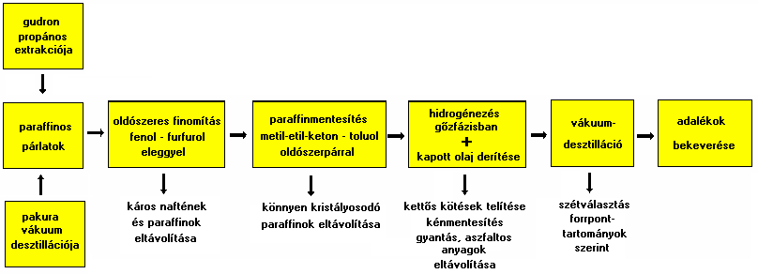
10.1. Kenőolajgyártás egyszerűsített technológiai lépései
A paraffinos párlatok kenési szempontból hátrányos aromás és nafténes komponenseket (könnyen oxidálódhatnak) tartalmaznak. Ezeket az anyagokat szerves oldószeres extrakcióval távolítják el.
Az oldószer eltávolítás után a kenőolaj még tartalmazza a hidegindítást gátló paraffinokat. Ezek elválasztása végett az olajat melegen metil-etil-keton-toluol oldószerben oldják, lehűtik, a kiváló paraffinokat kristályokat leszűrik. Az így kapott olaj dermedéspontja már jelentősen csökken.
Ezután a kenőolajat hidrogénező finomítással és/vagy derítőfölddel kezelik a kén eltávolítása és a megfelelő szín elérése céljából. A hidrogénezésnél a kenőolajat nagy nyomáson, gőz halmazállapotban kobalt-molibdát katalizátorral töltött reaktorban hidrogénezik, amikor is a még jelenlévő aromások és egyéb telítetlen vegyületek telítődnek, ill. egyes gyűrűrendszerek felhasadnak, és nyílt láncokká alakulnak. Az eljárás során a kéntartalom kénhidrogén formájában távozik a kenőolajból. A finomított kenőolajat vákuumdesztillációval különböző viszkozitású párlatokra bontják.
A kenőolajgyártás utolsó fázisa a kenőolajok keverése és adalékolása, amely során az adott felhasználási célra a legmegfelelőbb tulajdonságú terméket állítják elő.

Kenőolajok elhasználódása
Üzem közben a kenőolajat számos hatás éri. A nagy hőmérséklet, a levegő oxigénje, égéstermékek olyan kedvezőtlen változásokat idézhetnek elő, amelyek eredményeképpen az olaj kenésre alkalmatlanná válik, cserélni kell. Az adalékában kimerült, alapolajában elváltozott és felhalmozott szennyeződéseket (savas anyagok, korom, üledékek, víz, fémrészecskék, por) tartalmazó használt olajat fáradtolajnak nevezzük. A kenőanyag fáradásának fő okai az olaj hőbomlása, az olaj oxidációja, külső szennyeződések felhalmozódása.

A kenőolaj szénhidrogénjeinek hőbomlása
A szénhidrogének nem katalizált hőbomlási reakcióinak alsó hőmérsékleti határa 300 °C körül van és 400 °C-on válik nagyon gyorssá.
A kenési rendszerek túlnyomó részében az olaj tömege, de még a kenőfilm sem közelíti meg ezt a hőmérsékletet. Kivétel a belsőégésű motorok égési tere, ahol az állandó hőbomlást lehetővé tevő hőmérséklet uralkodik. A hőbomlási folyamatok azonban egyéb kent felületen is végbemenetnek, amikor a száraz és félszáraz súrlódás esetén az ütköző érdességi csúcsok hővillanásainak hőmérséklete is elegendő a helyi hőbomláshoz.
A magas hőmérsékletű hőbomlás során a kenőolaj alkotói korommá, kokszszerű nagymolekulájú, hidrogénben szegény anyagokká bomlanak, amelyek megjelenése a kenőolajok fáradásának egyik legjellegzetesebb tünete.

A kenőolaj-szénhidrogének oxidációja
A hőmérséklet függvényében a levegő oxigénje és a kenőolaj kölcsönhatása különböző káros anyagok képződéséhez vezet. A paraffinláncok és paraffinos oldalláncok oxidációja 110-140 °C között játszódik le, amikor is zsírsavak, és erősen korrozív hangyasav megjelenésével kell számolni. Az aromás vegyületek 150-170 °C-on oxidálódnak és különböző nagymolekulájú kondenzátumok, iszap képződik. A kenőolaj gyanta-anyag tartalma (kondenzált aromás szénhidrogének) különösen könnyen oxidálódik és belső égésű motorokban lerakódásokat képez.

Külső szennyeződések szerepe
A kenőolajok fáradását a kenési rendszerekben végbemenő kémiai folyamatokon kívül a környezetből bekerülő anyagok is okozzák. A külső szennyezések közül az olajfáradásban jelentős szerepet játszik a külső por. Az illékony külső szennyeződések közül káros a korróziót okozó kén-dioxid, nitrogén-dioxid behatolása a kenőrendszerbe. A kenőanyag víztartalmának növekedése a savas jellegű vegyületek korrozív hatását erősítik.

A kenőolaj adalékanyagai
A szénhidrogénolajok egymagukban a kenőolajokkal szemben támasztott követelményeket ma már nem tudják minden esetben kielégíteni. A minőségjavítást az alapolaj adalékolásával lehet elérni. Az adalékok feladata, hogy lehetőleg kis koncentráció esetén is javítsák az alapolaj minőségi tulajdonságait anélkül, hogy a hasznos tulajdonságokat rontanák. Az adalékok fejlődésének köszönhetően az Ottó-motorolajok élettartama az 1950. évi 1500 km-ről 2010.-re 15000-30000 km-re növekedett.

Oxidációgátló adalékok
A kenőolajok öregedésének egyik fő oka az oxigénnel való reakció, amelynek során káros savas anyagok és polimerizált anyagokból képződött iszap képződik. Az oxidáció első lépéseként keletkező peroxidok hatástalanításával meggátoljuk a további nemkívánatos termékek képződését. Az ilyen hatást kifejtő anyagokat inhibitoroknak nevezzük, amelyek 0,1 -0,5 %-os mennyiségben kerülnek alkalmazásra.
A kenőanyagok termooxidációs stabilitásának növelésére használt inhibitorok jellege függ a felhasználási céltól. A viszonylag kis hőmérsékleten végbemenő oxidációs folyamatok gátlására pl. gépolajokban, hidraulikaolajokban ún. kishőmérsékletű, vagy láncmegszakító inhibitorokat használnak.
A belső égésű motorok égési terében nagy hőmérsékleten működő, részben falkatalízist (a forró fémfal katalizálja a peroxidok bomlását) is gátló inhibitorok szükségesek, amelyeket más néven nagyhőmérsékletű inhibitoroknak neveznek.

Korróziógátló adalékok
A legtöbb fém felületét (vas, alumínium stb.) általában egy molekuláris vastagságú oxidréteg vonja be. Ezt a réteget hiába távolítjuk el a fém felszínéről, levegővel érintkezve újra képződik. Az oxid réteg poláros tulajdonságú azaz a fémoxid molekulában az elektronok nem egyenletesen oszlanak el, így a molekulának lehet elektron hiányos vagy többletes azaz poláros részei és lehet apoláros része is, amelyben az elektroneloszlás egyenletes.
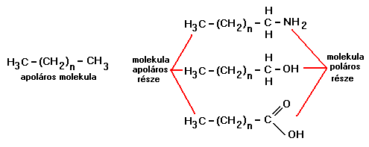
Általános szabály, hogy a „hasonló a hasonlónak örül”, azaz az apoláros vonzódik az apolároshoz és taszítja a polárost, illetve a poláros vonzódik a polároshoz és taszítja az apolárost. Például a benzin, petróleum, gázolaj egymással korlátlanul elegyednek, mivel apoláros szénhidrogének alkotják, de nem elegyednek vízzel mivel a víz poláros molekula. A tárgyalt jelenséget hasznosítjuk a korróziógátló adalékok esetében és majd látni fogjuk, hogy más adalékok esetében is.
A 10.2. ábrán látható, hogy meghatározott típusú molekulákkal hogyan érhetjük el a fémfelületek korrózió védelmét.
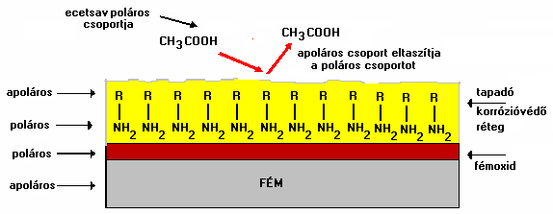
10.2. ábra Korróziógátló adalék működése kenőolajokban
A korróziógátló adalékok a korróziót a felületre tapadó adszorpciós réteg képződésével csökkentik, azáltal, hogy a korróziót okozó anyagok (víz, kénsav, hidrogén-szulfid, szerves savak) fémfelülettel való közvetlen érintkezését megakadályozzák. Ezen ún. szorpciós adalékok közül a legfontosabbak az olajban oldható zsíralkoholok, fémszappanok (pl. kalcium-sztearát), aminok származékai (pl. sztearil-amin, trietanol-amin). A 10.2. ábrán látható poláros –NH₂ csoportot tartalmazó olajadalék erősen kötődik a fém felületét borító szintén poláros oxid réteghez. Az így kialakuló adszorpciós réteg felszíne az adalék R- csoportja miatt apoláros jellegű lesz, amely taszítani fogja, azaz távoltartja a fém felületétől a poláros jellegű (pl.: CH₃COOH) korróziót okozó vegyületet.

Dermedéspont-csökkentő adalékok
A dermedéspont hőmérsékletén a kenőolaj áramlóképességét elveszíti, így kenésre nem alkalmas. A cirkulációs kenési rendszerekben a szivattyú a dermedt olajat nem tudja továbbítani a megfelelő helyre. A dermedéspont-csökkentő adalék feladata a kenőolaj áramlóképességének fenntartása alacsony hőmérsékleten is.
A dermedéspont-csökkentő adalékok a paraffinkristályok növekedését gátolják, ezáltal nem alakulnak ki a folyást gátló, hosszú, tűszerű kristályok összekapcsolódó halmaza. Az adalék jelenlétében a paraffinkristály gócok száma nagyobb, mint az adalékolatlan olaj esetében, de az egyedi kristályok mérete kisebb, alakjuk mindhárom térirányban közelítőleg egyforma kiterjedésűek , tehát gördülékenyebbek (10.3. ábra)
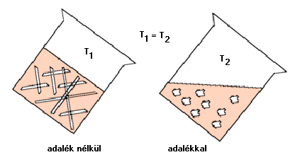
10.3. ábra. Dermedéspont-csökkentők hatásmechanizmusa
Baloldalon paraffinkristályok akadálytalanul képződött halmaza, jobboldalon a paraffinkristály felületén adszorbeálódott adalék gátolja a növekedést

A dermedésponton kívül a kenőolajok másik jellemzője a zavarosodási pont. A zavarosodási pontnak megfelelő hőmérsékleten a paraffinkristályok gócai jelennek meg, de ez még nem befolyásolja az áramlóképességet.
A zavarosodási és a dermedéspontnak megfelelő hőmérsékletkülönbség nem adalékolt paraffintartalmú olajok esetén 3-5 °C. Ez a különbség adalékolás hatására a 10-20 °C-ot is elérheti.
Kristályosodó paraffint nem tartalmazó, mély dermedéspontú olajok dermedéspontja adalékokkal nem módosítható. Az ilyen típusú olajok dermedése zavarosodás nélkül következik be. A dermedt olaj kocsonyás küllemű, nem kristályos szerkezetű.

Viszkozitás-módosító adalékok
A gépek üzeme szempontjából ideális lenne, ha a kenőanyag viszkozitása nem függne a hőmérséklettől. A gyakorlatban azonban 80-90-nél nagyobb viszkozitás indexű alapolajat nem lehet gazdaságosan előállítani. A hidrogénező módszerekkel esetleg 100-120, sőt elvben ennél nagyobb viszkozitási indexű olajok is előállíthatók finomítással vagy szintetikus úton. Ezek árszínvonala azonban olyan magas, hogy a legnagyobb kenőolaj-mennyiséget felhasználó belső égésű motorokban nem alkalmazhatók gazdaságosan.
A kenőolajok viszkozitás-hőmérséklet függésének csökkentésére másik lehetőség a megfelelő méretű lineáris polimerek adalékként való alkalmazása (10.4. ábra).

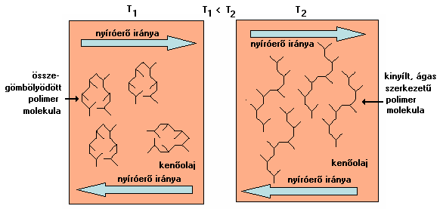
10.4. ábra Viszkozitás-módosító adalék működése
Az alacsonyabb T₁ hőmérsékleten az adalék hosszú szénláncú molekulái összehúzódnak, így egymáson könnyen elcsúsznak, a kenőolaj folyását nem akadályozzák. Magasabb T₂ hőmérsékleten a hosszú szénláncú molekulák kinyújtózkodnak, egymással összeakadva fékezik a kenőolaj hőmérsékletemelkedésből adódó viszkozitás csökkenését.

Detergens típusú adalékok
A detergens típusú adalékok az üzemközben képződött szilárd anyagok pl.: korom kiülepedését gátolják. Az adalék molekula egy apoláros részt és egy olyan poláros részt tartalmaz, amelynek negatív töltése van (10.5. ábra)
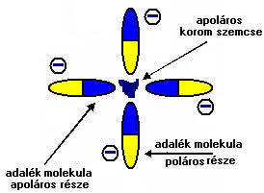
10.5. ábra Detergens molekula kötődése a korom szemcséhez
A detergens molekula apoláros része kötődik a korom apoláros felületéhez, míg a poláros rész egy külső negatív töltésű burkot hoz létre. Minden korom szemcse negatív töltést kap, így taszítják egymást. A taszító erők megakadályozzák a kis korom szemcsék összetapadását és a gyors kiülepedést.

Habzásgátlók
A kenőolaj habzása rendkívül káros, mert zavarja az olajcirkulációt, és a kenőfilm folytonosságának csökkenésére vezethet. Továbbá az olaj kifolyhat az olajtartály légzőnyílásain, ami olajveszteséget, környezetszennyezést okoz.
Az olaj fáradása az alapolaj összetételétől függetlenül nagymértékben növeli a habzást. A fáradás előrehaladtával a kenőolajban olyan anyagok képződnek, amelyek az olaj felületi feszültségét csökkentik, ezáltal az olaj habzási hajlama nő.
A habzásgátlók olyan anyagok, amelyek a folyadék-levegő határfelületen dúsulnak fel és egyébként rugalmas buborék hártyát rugalmatlanná, merevvé teszik. A merev buborék hártya már csekély mechanikai hatásra elpattan, a habzás megszűnik (10.6. ábra)
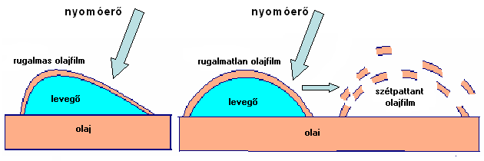10.6. ábra Habzásgátló működése.
A gyakorlatban motorkenő és közlekedési olajokban polisziloxánokat alkalmaznak, amelyek pontatlanul szilikonolaj elnevezéssel kerülnek forgalomba. A habzásgátlók már nagyon kis mennyiségben 0,001-0,0001 %-ban is hatásosak.

Kenőképesség növelő adalékok
Egymással kapcsolatban lévő mozgó gépalkatrészeknél a teljes folyadékkenés nem mindig valósul meg. Forgó alkatrészeknél indulás és lassulás állapotában (sebességváltó, csapágy) a teljes folyadék kenőfilm megszakad és részben vagy egészben fémes érintkezés jön létre a gépelemek érdességi csúcsai között (határsúrlódás vagy félszáraz súrlódás). Határsúrlódás esetén a mobilis kenőolaj-molekulák kiszorulnak a felületek közül, így a súrlódás szempontjából döntő, hogy mi marad a felületen.
Két olajjal kent fémfelület közötti olajréteg a megnövekedett szorító erő hatására eltávozhat a felületről és szélsőséges esetben száraz súrlódás is létrejöhet, mivel az apoláros jellegű olaj nem marad meg a poláros felületen. A kenőképesség növelő adalékok olyan molekulák, amelyek apoláros és poláros résszel is rendelkeznek. Az adalék molekula poláros része nagyon erősen kötődik a fém felületén lévő poláros oxidrétegéhez, míg az apoláros része a kenőolajjal érintkezik. A szorító erő hatására a kenőolaj ugyan eltávozik a felületek közül, azonban a száraz súrlódás a megmaradó tapadóréteg miatt nem fog bekövetkezni (10.7. ábra).
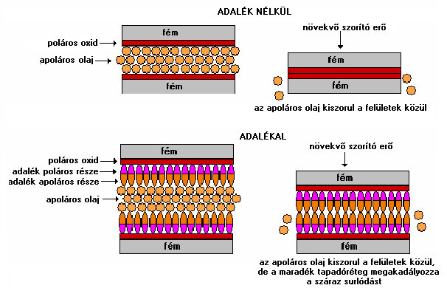
10.7. ábra. Surlódó felületek kenőképesség növelő adalék nélkül és adalékkal
Minél erősebben adszorbeálódik egy kenőolaj vagy kenőolajadalék a fémfelületen, annál jobban akadályozza meg határsúrlódás állapotában a közvetlen fémes érintkezést. A kenőképességet javító adalékok általában zsíralkoholok, zsírsavak, észterek, továbbá ezen anyagokat tartalmazó természetes anyagok, pl. pataolaj, szintetikus észterek: etil-sztearát, butil-palmitát, laurilacetát. Ezek az adalékok általában 150-200 °C-ig hatásosak, efölötti hőmérsékleten azonban a felületről eltávoznak. A kenőképesség növelő adalékok csak a pillanatokra megszakadó olajfilm esetén hatásosak, hosszabb idejű kenést nem tudnak megvalósítani.

Kopásgátló adalékok
A kopásgátló adalékok feladata, hogy két kent felület között kialakuló szélsőségesen nagy nyomás esetén a felületi egyenetlenségek összehegedésének megakadályozza.
A felületeket összeszorító erő növelésekor és a kent felületek elmozdulásakor az érdességi csúcsok összeakadnak és az ütköző csúcsok hőmérséklete helyileg elérheti az 500-1000 °C-ot (hővillanás). Ha a hővillanás hőmérséklete elég nagy, a csúcsok összehegednek. A hegesztett mikrokötés vagy kiszakad (gödrösödés, berágódás), vagy ha túl sok képződik belőle, a mozgás leáll (besülés), vagy a gépelem eltörik (10.8. ábra).
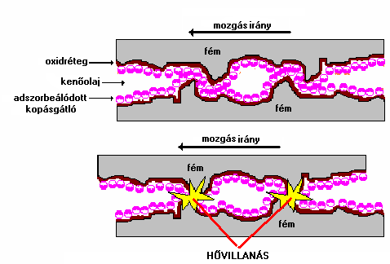
10.8. ábra Hővillanás két kent felület összenyomódásakor

Acélfelületek súrlódása esetén ezek az adalékanyagok a hővillanás helyén elbomlanak és klór-, kén-, foszfortartalmú, nagy reakcióképességű anyagok szabadulnak fel és a fém felületén vas-kloridokat, -szulfidokat, -foszfátokat képeznek. Ezek az újonnan képződött felületi rétegek nem hegeszthetők, így nem jöhet létre hegesztéses kopás. Ilyen típusú anyagok pl. a klórparaffinok, kénezett repceolaj, dibenzil-diszulfíd, trikrezil-foszfát, cink-dialkil-ditiofoszfát.

Hűtő-, kenőfolyadékok
Fém megmunkálás esetén (esztergálás, marás) a felületi kenésen kívül a nem kívánatos mértékű felmelegedés megakadályozására szolgálnak. A hűtő-, kenőfolyadékok két fő összetevője a hőelvezetést biztosító víz és a kenést biztosító olaj. A hűtő-, kenőolajok adalékai a következők:
Emulgeátorok
Víztartalmú hűtő-kenő folyadékok emulzióinak előállításához használják. Az emulziók folyadékfázisban eloszlatott 0,1 µm-nél kisebb méretű folyadékcseppecskék, amelyeket emulgeátorral stabilizálnak. Az emulgeátorok apoláris szerves szénhidrogénláncból épülnek fel, melynek egyik vége poláris (negatív vagy pozitív) csoportban végződik. Felépítésük és működésük megegyezik a korábban a koromrészecskék kiülepedését gátló detergensekkel, de most a vízben eloszlatott olajcseppecskék stabilizálása a cél.
Az emulgeátor apoláris része az olajban, poláris része a vízben oldódik jobban. Egy olajcsepp vízfelőli oldalán lévő töltéssel rendelkező poláris csoportok az olajcsepp felületi feszültségét megnövelik, így az gömb alakot vesz fel. A cseppecskék összetapadását az olajcseppecskéknek az emulgeátor által biztosított töltése akadályozza meg, mivel az azonos töltésű olajcseppecskék taszítják egymást.
Kopásgátló adalékok
Az esztergáláshoz, maráshoz felhasználható hűtő-, kenőolajok jelentős mennyiségű, a korábban már megismert kopásgátló adalékot tartalmaznak. Erre azért van szükség, hogy az eszterga, illetve marókés összehegedését a megmunkált anyaggal megakadályozzuk.

Baktericid-fungicid adalékok
A hűtő-kenő folyadékokban a víztartalom miatt mikroorganizmusok szaporodhatnak el, amelyek az olajat alkotó szénhidrogének láncvégeit karbonsavakká oxidálják. Mikroorganizmus jelenlétére utal a hűtő-kenő folyadék pH értékének csökkenése, a vele érintkező munkadarabokon vörös rozsdafoltok kialakulása. A jelenség megakadályozására baktericid-fungicid adalékokat alkalmaznak, amelyek megölik a kenőolajbontó mikróbákat.

Szintetikus kenőolajok
A kenéstechnikában egyre növekvő jelentőségre tesznek szert a szintetikus, illetve félszintetikus kenőolajok. Használatuk azért vált szükségessé, mert ma már nem minden kenési feladatot lehet kőolaj-eredetű kenőolajokkal megoldani. Számos esetben szükség van különösen magas viszkozitási indexű (100-200), alacsony hőmérsékleten (-50 °C alatt) üzemképes, nem kokszolódó kenőolajokra. Kenéstechnikai szempontból igen jó tulajdonsággal rendelkeznek a következő szintetikus kenőolajok: poli-alkil-benzolok, poliolefinek, észterolajok, szilikonolajok, poliéterek (10.9.ábra).
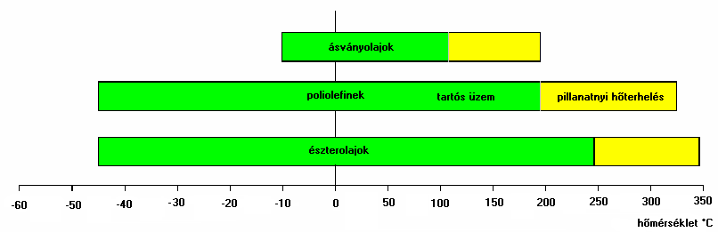
10.9. ábra Ásványolaj eredetű és szintetikus kenőolajok alkalmazási hőmérséklet tartományai
A szintetikus kenőolajok árszínvonala többszöröse a finomított szénhidrogén-olajokénak. Ezért a szintetikus olajokat, amennyiben az igénybevétel lehetővé teszi különböző technológiákkal feljavított ásványolaj alapú kenőolajokkal helyettesítik. Az így előállított kenőolajokat félszintetikus olajoknak nevezzük.

Szilárd kenőanyagok
A folyékony kenőanyagok az alábbi körülmények esetén nem mindig megfelelőek:
- nem hegeszthető, színes és könnyűfémek kenésénél,
- igen kis sebességeknél,
- nagy hőmérsékleten, kemenceláncoknál és vándorrostélynál,
- kimosódási veszélynél,
- erősen agresszív közegben és nagy vákuumban,
- alacsony hőmérsékleten.
A fenti esetekben gyakran használunk szilárd kenőanyagokat. A szilárd kenőanyagok felhasználása számos esetben előnyös, azonban számos hátránya is van:
- nincs hűtőhatása, mosó- és tisztítóhatása
- az elérhető súrlódási tényező nem elég kicsi
- élettartama bizonytalan
- utánkenés nehezen kivitelezhető.

Grafit
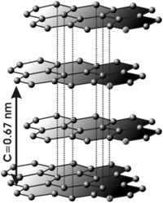
A grafit az elemi szén egyik kristályos módosulata. A kristályrácsban a vízszintes síkban lévő szénatomok erősen kötődnek egymáshoz, míg a függőleges síkok közötti kötőenergia nagyon kicsi. A kenőhatás oka tehát a lamellás szerkezet. Nyíróerők hatására a gyenge kötések elszakadnak és a nagy kötési energiájú síkok egymáson viszonylag könnyen elcsúsznak. Grafit esetében azonban a jó kenéshez vízgőz is szükséges (pl. generátorok grafitkeféi). Készítenek grafit szuszpenziókat olajban vagy zsírban eloszlatva. A grafit nem használható nagy hőmérsékleten oxigén jelenlétében pl.: motorolajban, mivel szén-dioxiddá oxidálódik.
10.10. ábra Grafitváz

Molibdén-diszulfid
A molibdén-diszulfid a grafithoz hasonló rétegrácsos szerkezetű szilárd kenőanyag. A szerkezetre jellemző, hogy molibdén- és kénrétegek váltakoznak:
S = Mo = S.........S = Mo = S
A molibdén-kén kötések erősek, míg a S.......S hidak kötőereje gyenge. A molibdén-diszulfid az oxidációval szemben sokkal ellenállóbb, mint a grafit, így motorolaj adalékként is használható.

Fehéranyagok
A fehéranyagok szárazon nem, de szuszpenzió vagy paszta alakjában, pl. ásványolajban diszpergálva olyan hatásosak lehetnek, mint a molibdén-diszulfid.
A legfontosabb és gyakorlatban alkalmazott fehéranyagok a kalcium-oxid, kalcium-karbonát, kalcium-acetát, kalcium-foszfát, cink-oxid. Fő felhasználási helyek azok, ahol a tisztaságra, esztétikai szempontra is tekintettel kell lenni. A fehéranyagok a felületről viszonylag könnyen eltávolíthatóak, amely pl. a fémek képlékeny hidegalakítása esetén szükséges.

Kenőolajok osztályozása
A kenőolajok osztályozása ma majdnem kizárólag viszkozitásuk szerint történik, amelynek alapján az olajokat négy fő csoportba oszthatjuk növekvő viszkozitás szerint: orsóolaj, gépolaj, motorolaj, hengerolaj.
Orsóolaj: az orsóolajok a legkisebb viszkozitású kenőolajok. Kenőanyagként csak nagyfordulatszámú és kis terhelésű csapágyak kenésére alkalmasak, pl. fonóorsók, továbbá hűtő-kenő folyadék és gépzsír olajkomponenseként használatos. Viszkozitása miatt ebbe a kategóriába tartozik a transzformátorolaj.
Gépolaj: számos olaj tartozik ebbe a kategóriába (szerszámgépolaj, turbinaolaj). Viszkozitás szempontjából a csoport tovább osztható növekvő viszkozitás szerint könnyű gépolajokra, gépolajokra és nehézgépolajokra.
Motorolaj: belső égésű motorok kenőanyaga. Minőségüket megszabják a viszkozitási tulajdonságok és a motorban való teljesítmény.
Hengerolaj: dugattyús gőzgépek hengereinek kenésére alkalmazzák. Nagy viszkozitású és magas lobbanáspontú termék.

Motorolajok SAE viszkozitási fokozatai
Ezeket a viszkozitási fokozatokat az USA SAE (Society of Automative Engineers) szervezet állapította meg, azóta a világ legtöbb országában bevezették, mint a motorolajok és hajtóműolajok minősítésének rendszerét (10.I. táblázat). Ez a rendszer kizárólag a viszkozitási tulajdonságok, meghatározására szolgál. Ha egy motorolaj csak nyári (pl. SAE-30), vagy téli (pl. SAE-10W) körülmények között használható, akkor egyfokozatú, másnéven monograde olaj. Ha télen nyáron egyaránt használható, akkor multigrade (pl. SAE-10W-30) olajról van szó. A fokozat előírásai a téli olajoknál -17,8 °C-on viszkozitás maximumot, nyári olajoknál 98,9 °C-on viszkozitási minimumot írnak elő. Így biztosítják, hogy az illető olaj nagy hőmérsékleten is még megfelelő viszkozitású, és kis hőmérsékleten sem túl nagy a viszkozitás, tehát a hidegindítás biztosítva van.
10.I. táblázat. Motorolajok viszkozitása SAE J300 szerint
Téli motorolajok |  | Nyári motorolajok
SAE viszkozitási  osztály | Szivattyúzhatósági  határhőmérséklet | SAE viszkozitási  osztály | Alkalmazkodási  környezet  hőmérséklethatára
O W | -35 °C | 20 | + 25 °C
5 W | -30 °C | 30 | + 35 °C
10 W | -25 °C | 40 | + 45 °C
15 W | -20 °C | 50 | + 55 °C
20 W | -15 °C | 60 | + 65 °C
25 W | -10 °C
A -25 °C alatti hőmérsékleten használható motorolajok (SAE-0W és SAE-5W) kizárólag szintetikus úton előállított olajokat tartalmaznak. Az SAE-10W jelű motorolajok félszintetikus jellegűek, azaz különböző technológiákkal feljavított ásványolaj alapú kenőolajat tartalmaznak. Az SAE-15W és annál nagyobb számmal jelzett motorolajok adalékolt ásványolaj alapúak.

Motorolajok teljesítményszint fokozatai
A motorolajok teljesítmény szerinti osztályozása az évek során számos esetben változott. 1996. január 1-től az ACEA (Európai Autótervezők Szövetsége) az alábbi új osztályokat vezette be:
benzinüzemű személygépkocsikhoz: ACEA A1, A2, A3
dízelüzemű személygépkocsikhoz: ACEA B1, B2, B3, B4
dízelüzemű haszongépjárművekhez: ACEA E1, E2, E3, E4
A betűjel mögötti növekvő szám nagyobb igénybevételi lehetőséget jelez, amelyet többek között a korábban ismertetett adalékok biztosítanak.

Gépzsírok
Gépzsírok azok a kenőanyagok, amelyek környezeti és üzemi hőmérsékleten is közelítőleg alakállandók. Legfontosabb felhasználási területek: gördülőcsapágy, gömbcsuklók, rugók, kardáncsuklók kenése. A képlékeny gépzsírok más néven oleogélek, folyékony fázisa rendszerint szénhidrogénolaj, szilárd fázisa leggyakrabban fémszappan. A fémszappan adja a gél szilárdító vázát, amely magába foglalja a kenőolajat. A gépzsírokat a szerint csoportosítjuk, hogy egy adott zsírsav elszappanosítása, a fémszappan előállítása milyen kation tartalmú bázissal történik. A kationok változtatásával különböző tulajdonságú gépzsírokat kaphatunk (10.II. táblázat).
10.II. táblázat. Néhány kenőzsír típus tulajdonsága
Vázszerkezet | Alkalmazási hőfok  felső határa [°C] | Vízállóság | Mechanikai  stabilitás | Tárolási stabilitás
Kalcium szappan | 60 | jó | közepes | jó
Nátrium szappan | 120 | gyenge | közepes | gyenge
Lítium szappan | 120 | jó | jó | jó
Alumínium-  komplex szappan | 150 | kitűnő | jó | jó
Lítium komplex szappan | 150-200 | kitűnő | jó | jó
Polikarbonát | 180 | jó | jó | jó
Organofil szilikátok | 200-220 | jó | közepes | jó
A fémszappan váz más szilárdító, más néven sűrítőanyaggal is megvalósítható, pl. műanyag polimerekkel, agyagásvánnyal, pelyhesített szilícium-dioxiddal (aerosil).
A komplex szappanok a szappan mellett gélstabilizáló anyagokat is tartalmaznak.
A gépzsírok vázszerkezete a vázképző anyagtól függően lehet szivacs (kalciumbázisú), textil (nátriumbázisú), bogáncs (lítiumbázisú) szerkezetű. A változó erőhatás következtében a szerkezet előbb utóbb szétszakadozik, a váz olajtartó képessége csökken, a zsír meglágyul. Ezt a folyamatot nevezzük a gépzsírok öregedésének. A gépzsírok konzisztenciájára és öregedési hajlamára a penetrációból következtethetünk. Penetrációnak nevezzük azt a tized milliméterben kifejezett mélységet, amennyire a penetrométer adott alakú, méretű és tömegű kúpja 25 °C-on 5 sec alatt az előírt mennyiségű és előírt módon előkészített zsírba behatol. Minél nagyobb a penetráció, annál lágyabb a zsír. A konzisztencia szempontjából a gépzsírokat az NLGI szám jellemzi (000, 00, 0, 1...6). Az NLGI-0 nagyon lágy, az NLGI-6 fokozat nagyon kemény zsírt jelöl.
A gépzsírok mechanikai stabilitását úgy jellemezhetjük, hogy a zsírt egy szabványosított zsírtörő készülékben a gélszerkezetet károsító ismétlődő mechanikai hatásnak tesszük ki, és adott számú törés után mérjük a penetrációt. Ha növekvő törésszámhoz jelentősen növekvő penetráció járul a zsír mechanikai stabilitása nem kielégítő.

Ásványolaj termékek környezetszennyező hatása
Az ásványolaj termékek főként aromás tartalmuktól függő mértékben rendkívül toxikusak az élőlényekre. A paraffinos nyílt szénláncú vegyületek tápanyagként szolgálhatnak alacsonyabb rendű élőlények számára, amelyek ezen vegyületeket oxigén felhasználásával oxidálják, lebontják.
A vízbe, talajba került ásványolaj ezért nem csak toxikus mivolta miatt jelent veszélyt, hanem azért is, mert a víz oldott oxigéntartalma jelentős mértékben lecsökken, a nagyobb oxigénigényű élőlények, halak elpusztulnak.
A természetbe kikerülő ásványolajnak azonban csak egy része bomlik le biológiailag, a nagy molekulájú kondenzált aromás vegyületek (rákkeltő hatásuk van) és az elágazó szénláncú paraffin szénhidrogének sokáig megmaradnak, mivel biológiailag nem, vagy nehezen bonthatók. Ezért különösen veszélyes a fáradtolajok környezetbe jutása, amelyek az ötvözött szerkezeti anyagok kopásából származó nehézfém- és magas izoparaffin tartalom miatt veszélyes hulladéknak minősülnek. A használt kenőolajok megfelelő mértékű nehézfém mentesítés után elégethetők vagy regenerálhatók.
GYAKORLAT
Számítsuk ki annak a motorolajnak a viszkozitást indexét, amelynek viszkozitása 40 °C-on 126 mm²s⁻¹, 100 °C-on 11,6 mm²s⁻¹.
V.I. kiszámításához szükséges L és H értékek az MSZ 3258 szerint (részlet):
Kinematikai viszkozitás  100 °C-on (mm²s¹) | L | D = (L-H) | H
11,5 | 187,6 | 86,1 | 101,5
11,6 | 190,4 | 87,61 | 102,8
11,7 | 193,3, | 89,18 | 104,1
11,8 | 196,2 | 90,75 | 105,4
11,9 | 199,0 | 92,3 | 106,7
12,0 | 201,9 | 93,87 | 108,0
12,1 | 204,8 | 95,47 | 109,4
12,2 | 207,8 | 97,07 | 110,7
12,3 | 210,7 | 98,66 | 112,0
12,4 | 213,6 | 100,3 | 113,3
12,5 | 216,6 | 101,9 | 114,7
12,6 | 219,6 | 103,6 | 116,0
12,7 | 222,6 | 105,3 | 117,4
12,8 | 225,7 | 107 | 118,7
12,9 | 228,8, | 108,7 | 120,1
13,0 | 231,9 | 110,4 | 121,5
A V.I. számításához U = 126 mm²s⁻¹; a 11,6 mm²s⁻¹ értéknek megfelelő
L = 190,4; H = 102,8; D = 87,61
$V\text{.}I\text{.} = \frac{L − U}{L − H} ⋅ \text{100}$ $V\text{.}I\text{.} = \frac{\text{190},4 − \text{126}}{\text{87},\text{61}} ⋅ \text{100} = \text{73},5 ≈ \text{74}$

